TIÊU CHUẨN QUỐC GIA
TCVN 2097:1993
SƠN - PHƯƠNG PHÁP CẮT XÁC ĐỊNH ĐỘ BÁM DÍNH CỦA MÀNG
Paints - Cross cut test for determination of adhesion
Lời nói đầu
TCVN 2097:1993 thay thế cho TCVN 2097:1977.
TCVN 2097:1993 được xây dựng cơ sở ISO 2409:1992.
TCVN 2097:1993 do Công ty sơn, mực in tổng hợp Hà Nội, Bộ Công nghiệp nặng biên soạn, Tổng cục Tiêu chuẩn Đo lường Chất lượng đề nghị và Bộ khoa học, Công nghệ và Môi trường (nay là Bộ Khoa học và Công nghệ) ban hành.
Tiêu chuẩn này được chuyển đổi năm 2008 từ Tiêu chuẩn Việt Nam cùng số hiệu thành Tiêu chuẩn Quốc gia theo quy định tại khoản 1 Điều 69 của Luật Tiêu chuẩn và Quy chuẩn kỹ thuật và điểm a khoản 1 Điều 6 Nghị định số 127/2007/NĐ-CP ngày 1/8/2007 của Chính phủ quy định chi tiết thi hành một số điều của Luật Tiêu chuẩn và Quy chuẩn kỹ thuật.

SƠN - PHƯƠNG PHÁP CẮT XÁC ĐỊNH ĐỘ BÁM DÍNH CỦA MÀNG
Paints - Cross cut test for determination of adhesion
Tiêu chuẩn này áp dụng cho các loại sơn và quy định phương pháp xác định độ bám dính của màng trên bề mặt vật liệu.
Phương pháp này có thể áp dụng cho màng sơn một lớp hay nhiều lớp và có thể xác định độ bám của lớp này trên lớp kia hay trên bề mặt vật liệu.
Phương pháp này có thể áp dụng trực tiếp trên bề mặt đã sơn ngoài hiện trường hay trên các tấm mẫu chuẩn đã gia công sơn và trên các bề mặt cứng (thép) hay mềm (gỗ, nhựa) với các trình tự thử khác nhau (xem 4.1.3).
Phương pháp này không áp dụng cho các màng có tổng độ dày lớn hơn 250 μm.
1. Dụng cụ
Dao cắt;
Dao cắt bằng thép có lưỡi sắc từ 20 ºC đến 30 ºC và các kích thước khác quy định trong Hình 1;
Thước kẻ;
Để có các đường cắt chính xác, cần dùng kích thước kẻ thẳng, có chia độ đến mm. Có thể dùng thước tam giác hay thước nhiều rãnh cách nhau 1 mm (xem Hình 2);
Chổi lông mềm;
Kính lúp phóng đại 2 hoặc 3 lần.
2. Lấy mẫu
Lấy mẫu đại diện cho sản phẩm cần kiểm tra, kiểm tra và chuẩn bị mẫu thử theo các TCVN 2090:1993 và TCVN 5669:1992.
3. Tấm chuẩn để thử
Chọn tấm để thử theo TCVN 5670:1992.
3.1. Các tấm chuẩn để thử từ vật liệu mềm như gỗ, độ dày thấp nhất phải đạt 10 mm. Các tấm chuẩn để thử từ vật liệu cứng như thép, độ dày thấp nhất phải đạt 0,25 mm.
3.2. Kích thước tấm chuẩn để thử phải đủ cho ít nhất ba lần thử và khoảng cách giữa các mạng lưới cắt cách nhau và cách mép phải lớn hơn 5 mm.
Kích thước khoảng 150 mm x 100 mm có thể được coi là thích hợp.
3.3. Gia công màng thử một lớp hay nhiều lớp theo TCVN 2091:1993.
3.4. Thời gian để khô màng sơn phải đảm bảo theo yêu cầu kỹ thuật của từng loại sản phẩm riêng biệt. Thời gian điều hòa mẫu sau khi khô đến khi kiểm tra phải đạt tối thiểu 16 giờ.
3.5. Độ dày màng tính bằng μm được đo bằng các dụng cụ chuyên dùng và phép đo phải được thực hiện các vị trí mà sau đó kiểm tra độ bám dính.
4. Tiến hành thử
4.1. Các yêu cầu chung
4.1.1. Tiến hành thử ở nhiệt độ 25 ºC ± 2 ºC và độ ẩm tương đối 70 % ± 5 % (xem TCVN 5668: 1992). Nếu thử nghiệm ngoài hiện trường, các điều kiện thử phải được chấp nhận và được sự đồng ý giữa các bên liên quan.
Thực hiện phép thử ít nhất là ở ba vị trí khác nhau trên tấm mẫu. Nếu các kết quả có sai số lớn hơn một đơn vị, làm lại phép thử trên ba vị trí nữa.
4.1.2. Số đường cắt ở mỗi hướng của mạng lưới ít nhất là sáu đường.
4.1.3. Khoảng cách giữa các đường cắt phải bằng nhau và phụ thuộc vào độ dày màng, chủng loại nền như sau:
0 μm đến 60 μm cách nhau 1 mm đối với nền cứng;
0 μm đến 60 μm cách nhau 2 mm đối với nền mềm;
61 μm đến 120 μm cách nhau 2 mm đối với cả hai loại nền;
121 μm đến 250 μm cách nhau 3 mm đối với cả hai loại nền;
4.2. Thao tác
Đặt tấm mẫu lên một mặt phẳng cứng sao cho tấm mẫu không bị biến dạng trong khi thử.
Kiểm tra lưỡi cắt của dao, nếu không đủ sắc thì phải mài hoặc thay lưỡi.
Tỳ lưỡi dao lên bề mặt tấm mẫu và dùng thước kẻ các vết cắt lên màng với tốc độ không đổi. Tất cả các vết cắt phải ăn sâu tới lớp nền của tấm mẫu, song song và cách nhau như đã quy định.
Bằng cách tương tự cắt các vết khác vuông góc với các vết cắt cũ, có số lượng bằng nhau sao cho một mạng lưới các vết cắt được tạo ra.
Dùng chổi mềm quét nhẹ lên tấm mẫu, dọc theo các vết cắt vài lần về phía trước và vài lần về phía sau.
5. Đánh giá kết quả
Việc đánh giá kết quả được tiến hành như sau:
Quét ngay sau khi cắt xong, kiểm tra cẩn thận mạng lưới cắt dưới ánh sáng tự nhiên bằng mắt hoặc bằng kính lúp.
Độ bám dính được tính theo điểm theo Bảng 1 trong đó có 5 mức độ bám dính và minh họa kèm theo.
Đối với màng sơn nhiều lớp, ghi lại mặt tiếp xúc mà ở đó xuất hiện vệt tróc ra.
Bảng 1 - Phân loại độ bám theo kết quả thử
Điểm | Mô tả | Hình vẽ minh họa
1 | Vết cắt hoàn toàn nhẵn, không có các mảng bong ra
2 | Các mảng nhỏ bị bong ra ở các điểm cắt nhau, diện tích bong chiếm không quá 5 % diện tích bề mặt của mạng lưới | 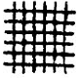
3 | Các màng bị bong dọc theo các vết cắt diện tích bị bong từ 5 % đến 15 % diện tích mạng lưới | 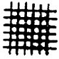
4 | Màng bị bong dọc theo các vết cắt hay cả màng hình vuông, diện tích bong từ 15 % đến 30 % diện tích mạng lưới | 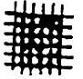
5 | Màng bị bong dọc theo các vết cắt theo các mảng rộng hay cả màng hình vuông, diện tích bị bong chiếm hơn 35 % diện tích mạng lưới | 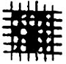

Phụ lục A
Các thông tin bổ sung cần thiết
Các thông tin đưa ra dưới đây cần thiết được cung cấp cho phép phương pháp thử có thể thực hiện được. Chúng được ưu tiên thỏa thuận giữa các bên liên quan và có nguồn gốc là tiêu chuẩn quốc gia hay tài liệu kỹ thuật liên quan tới sản phẩm cần thử.
1 Tấm mẫu: chất liệu, độ dầy, bề mặt.
2 Phương pháp gia công màng, điều kiện, thời gian khô, thời gian điều hòa mẫu.
3 Độ dầy màng tính bằng μm.
Cách kích thước được tính bằng mm ngoại trừ các kích thước đã được chỉ định.
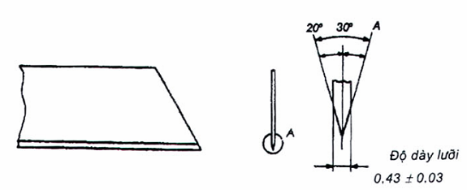
Hình 1 - Dao cắt
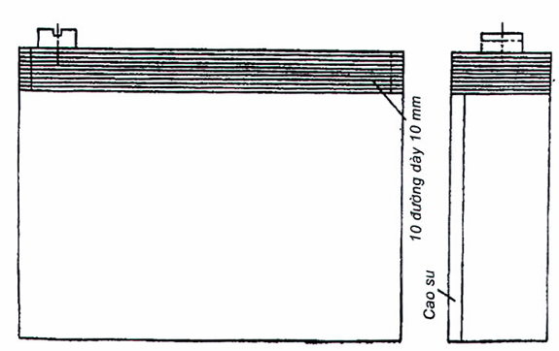
Hình 2 - Thước kẻ nhiều rãnh

